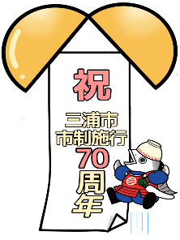

レシピコンテスト

（おもて）

|  |  |  |  |
| --- | --- | --- | --- |
|  | 〒 | | |
|  |  | | |
|  |  | | |
| **にあたってのおい** |  |  |  |

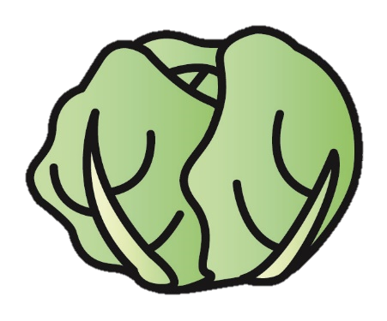

●

・にレシピをいて、してください。

●のポイント

・またはキャベツをったレシピにしてください。

（のもOKです。）

・のレシピなので、しているものにしてください。

●ずでしてください。やとのでのはできません。

●は自分のアイデアをのによりレシピとして

まとめたものをしてもいません。

●おもてとのに、などのをしないでください。



|  |  |  |
| --- | --- | --- |
| 送付方法 | 送　付　先 | 受付時間 |
| 電子メール | [kyoui0901@city.miura.kanagawa.jp](mailto:kyoui0901@city.miura.kanagawa.jp) |  |
| 持参の場合 | 三浦市役所　教育総務課（三浦市役所第２分館２階） | 午前9時から午後5時まで |
| 南下浦出張所　（三浦市南下浦町上宮田32５８-４） |
| 初声出張所　　（三浦市初声町入江200） |
| 郵送または  持参の場合 | 〒238-0221三崎学校給食共同調理場  （三浦市三崎町六合970） | 午前8時から午後4時まで |

**しめきり　：　７８３１**

問合せ先：三浦市三崎学校給食共同調理場内　　学校給食課（三浦市三崎町六合970）

TEL　０４６－８８２－１１２８　FAX　０４６－８８２－１１２９

E-mail：kyoui0901@city.miura.kanagawa.jp

レシピコンテスト

（うら）

|  |  |  |  |  |
| --- | --- | --- | --- | --- |
| このに　を貼るか、  イラストをりけてください  ●りけるのにをいてください。  ●サイズは89×127ｍｍ（）をに、にはってください。  ●はやペンをし、くはっきりいてください。 | | | | |
|  |  | | （） |  |
|  | （4） | り | | |
|  |  |  | | |
| セールスポイント（の、い、したポイントなどをいてください。） | | | | |